ら

あ

財政のあらまし

し

ま

|  |
| --- |
| 財政のあらましは、市の財政事情を市民のみなさまにお伝えするもので、毎年６月１日と12月１日の年２回公表しています。  今回の令和４年12月１日公表分では、主に令和３年度決算の概要と令和４年度上半期（令和４年４月１日から令和４年９月30日まで）の財政運営の状況についてお伝えします。 |

令和４年12月

大阪市

**目　　次**

|  |  |
| --- | --- |
| **第１　平成26年度決算の概要　・・・・・・・・・・・・・・・・・・・・・** | **1** |
| **第１　令和３年度決算の概要　 ・・・・・・・・・・・・・・・・・・・・・** | **1** |
| Ⅰ　会計別決算の状況　・・・・・・・・・・・・・・・・・・・・・・・・・・・ | 1 |
| Ⅱ　一般会計の収支　・・・・・・・・・・・・・・・・・・・・・・・・・・・・ | 3 |
| Ⅲ　一般会計の収入　・・・・・・・・・・・・・・・・・・・・・・・・・・・・ | 4 |
| Ⅳ　一般会計の支出（性質別）　・・・・・・・・・・・・・・・・・・・・・・・ | 5 |
| 一般会計の支出（目的別）　・・・・・・・・・・・・・・・・・・・・・・・ | 6 |
| **第２　大阪市の財政の現状　 ・・・・・・・・・・・・・・・・・・・・・・** | **7** |
| Ⅰ　収入の状況（市税収入の推移、市民の負担状況）　・・・・・・・・・・・・・・・・・・・・ | 7 |
| Ⅱ　支出の状況（性質別の支出の推移）　・・・・・・・・・・・・・・・・・・・ | 9 |
| Ⅲ　経常収支比率　・・・・・・・・・・・・・・・・・・・・・・・・・・・・・ | 10 |
| Ⅳ　借金の状況（市債残高の推移）　・・・・・・・・・・・・・・・・・・・・・ | 11 |
| **第３　大阪市の財政状況　 ・・・・・・・・・・・・・・・・・・・・・・・** | **13** |
| Ⅰ　健全化判断比率等　・・・・・・・・・・・・・・・・・・・・・・・・・・・ | 13 |
| Ⅱ　財務諸表　・・・・・・・・・・・・・・・・・・・・・・・・・・・・・・・ | 15 |
| **第４　令和４年度上半期の財政運営の状況　 ・・・・・・・・・・・・・・・** | **17** |
| Ⅰ　歳入歳出予算執行状況　・・・・・・・・・・・・・・・・・・・・・・・・・ | 17 |
| Ⅱ　財産の状況　・・・・・・・・・・・・・・・・・・・・・・・・・・・・・・ | 18 |
| Ⅲ　市債の現在高　・・・・・・・・・・・・・・・・・・・・・・・・・・・・・ | 19 |
| Ⅳ　一時借入金の現在高　・・・・・・・・・・・・・・・・・・・・・・・・・・ | 20 |
| **第５　準公営企業及び公営企業の令和４年度上半期の業務状況　・・・・・・・** | **21** |
| Ⅰ　中央卸売市場事業　・・・・・・・・・・・・・・・・・・・・・・・・・・・ | 22 |
| Ⅱ　港営事業　・・・・・・・・・・・・・・・・・・・・・・・・・・・・・・・ | 25 |
| Ⅲ　下水道事業　・・・・・・・・・・・・・・・・・・・・・・・・・・・・・・ | 28 |
| Ⅳ　水道事業　・・・・・・・・・・・・・・・・・・・・・・・・・・・・・・・ | 31 |
| Ⅴ　工業用水道事業　・・・・・・・・・・・・・・・・・・・・・・・・・・・・ | 34 |
| **第６　ホームページのご案内　 ・・・・・・・・・・・・・・・・・・・・・** | **37** |
| ※各資料の計数はそれぞれ四捨五入によっているので、端数において合計とは一致しないものがあります。 |  |
|  |  |
|  |  |

**第１　令和３年度決算の概要**

**Ⅰ　会計別決算の状況**

大阪市には、目的に合わせて14の会計があります。全ての会計の総称を『全会計』と言います。令和３年度の全会計決算については、収入総額が3兆6,842億円、支出総額が3兆6,003億円となっています。

|  |  |
| --- | --- |
| (注) | 一般会計、政令等特別会計及び公債費会計欄上段（　）書きは、翌年度に繰り越した事業にかかる所要税等を差し引いた「実質収支額」で内数。 |

**☆大阪市の会計の紹介**

**○一般会計**

　　　　　市税を主な収入とし、市の基本的な施策（福祉、子育て支援、学校などの教育、道路・公園、保健衛生など）を行っている大阪市で１番大きな会計です。

**○政令等特別会計**

一般会計と別に、特定の収入（保険料や使用料など）を基本に事業を行っている会計です。

政令で設置が義務付けられているものなど、７つの会計があります。

**・食肉市場事業会計**

　　　　　　日常生活に必要な生鮮食料品等（肉類）の供給を行う事業の会計です。

**・駐車場事業会計**

　 　　　　 大阪市立西横堀駐車場などの市立駐車場の管理運営を行う事業の会計です。

**・母子父子寡婦福祉貸付資金会計**

　　　　　　母子家庭や父子家庭、寡婦の経済的自立と生活の安定、こどもの福祉を図るために、無利子または低利子で各種資金の貸付を行う事業の会計です。

**・国民健康保険事業会計**

　　　　　　勤務先の健康保険やその他の医療保険に加入できない全ての人たちが、病気やケガで経済的負担にみまわれたとき、お互いに助け合い、負担を分かち合うため、日ごろから保険料を出し合って医療費を負担する制度である国民健康保険事業の会計です。

　　　　　　なお、大阪府と府内43市町村が共同保険者となって事業運営しています。

**・心身障害者扶養共済事業会計**

　　　　　　障がいのある方を扶養している保護者が、自らの生存中に毎月一定の掛金を納めることにより、保護者に万一のこと（死亡・重度障がい）があったとき、障がいのある方に終身一定額の年金を支給する心身障がい者扶養共済事業の会計です。

**・介護保険事業会計**

　　　　　　40歳以上の方が被保険者となって保険料を出し合って、高齢者の介護を社会全体でささえる制度である介護保険事業の会計です。

**・後期高齢者医療事業会計**

　　　　　　75歳（一定の障がいがある人は65歳）以上の方が加入し、医療給付等を受ける後期高齢者医療制度において、保険料を徴収し運営元である大阪府後期高齢者医療広域連合へ納付する後期高齢者医療事業の会計です。

**○準公営・公営企業会計**

水道、下水道事業など、民間企業のようにサービスを受ける方が支払う料金収入を基本に事業を運営している会計です。

準公営・公営企業会計には、３つの準公営企業会計と２つの公営企業会計があります。

**●準公営企業会計**

　　　　　　地方公共団体が経営する企業のうち、地方公営企業法の財務規定等の一部が適用される企業の会計です。

**・中央卸売市場事業会計**

　　　　　　　日常生活に必要な生鮮食料品等（野菜・果実・水産物など）の供給を行う事業の会計です。

**・港営事業会計**

　　　　　　　港湾施設の提供や、大阪港水域の埋立を行う事業の会計です。

**・下水道事業会計**

　　　　　　　下水道を整備し、生活排水などの処理、環境の浄化を行う事業の会計です。

**●公営企業会計**

　　　　　　地方公共団体が経営する企業のうち、地方公営企業法の全部が適用される企業の会計です。

**・水道事業会計**

　　　　　　飲用水その他の浄水の供給を行う事業の会計です。

**・工業用水道事業会計**

　　　　　　　工業用水の供給を行う事業の会計です。

**○公債費会計**

市債(借金をするための債券)の発行や借金の返済を一括して行っている会計です。

**Ⅱ　一般会計の収支**

　　　歳入から歳出を差引きした形式収支は、409億3,400万円の剰余となっており、そこから翌年度に繰り越すべき財源を差引いた実質収支は、**307億9,600万円の黒字と、引き続き黒字基調を維持しており、平成元年度以降33年連続の黒字**となりました。



|  |  |
| --- | --- |
| (注) | 譲与税・交付金には、地方特例交付金を含み、交通安全対策特別交付金、旧法に基づき経過措置として  譲与・交付される道路特定財源は、特定財源（その他）として区分しています。 |

**用　語　説　明**

**◆形式収支**

**形式収支 ＝ 当年度の歳入決算額 － 当年度の歳出決算額**

年度内に収入された現金と支出された現金の差額を示す指標です。

**◆実質収支**

**実質収支 ＝ 形式収支 － 翌年度に繰り越すべき事業の所要財源**

黒字、赤字を判断する指標です。

**Ⅲ　一般会計の収入**

**市税が、**令和２年度に国の新型コロナウイルス感染症緊急経済対策として創設された徴収猶予の特例の影響等により、**２年ぶりの増**となったものの、特別定額給付金の減に伴い**国庫支出金が減**となったことなどにより、収入総額は、前年度比395億円減の**2兆92億円**となっています。



収入

大阪市役所

税

市民税などの

税金（市税）

市債（借金）

**住民票**

証明書発行などの

手数料

国や府から

交付されるお金

住宅使用料

など

**【市税の内訳】**

・個人市民税･･･2,194億円

・法人市民税･･･1,083億円

・固定資産税・都市計画税

･･･3,637億円

・その他の税･････587億円

**【その他の内訳】**

・使用料・手数料･････ 678億円

・繰入金（基金等）･････66億円

・諸収入など･･･････ 2,276億円

その他の

特定財源

3,020億円

（15.0%）

市債

888億円

（4.4%）

市税

7,500億円

（37.3%）

**【 収入の内訳 】**

**2兆92億円**

国庫支出金

5,975億円

（29.8%）

譲与税・交付金

1,311億円

（6.5%）

地方交付税

725億円

（3.6%）

臨時財政対策債

672億円

（3.4%）

（ ）内は構成比

**用　語　説　明**

**◆譲与税・交付金**

国や大阪府が集めた税金のうち、一定割合が配分されるお金です。

**◆地方交付税**

すべての地方公共団体が一定の行政サービスを提供できるように、所得税等の国税が一定の割合等により国から配分されるお金です。

**◆臨時財政対策債**

地方交付税で保障されるべきお金が足りない場合に、市が代わりに足りない分の借入れを行うお金のことです。

なお、借り入れたお金は後年度の地方交付税額の算定に反映されることとなって

います。

**◆国庫支出金**

国から大阪市に交付されるお金のうち、使い道が決められているお金です。

**市債って何？**

市債とは、たとえば大阪市が学校や道路・公園などを整備するのに必要なお金の一部を、将来の世代にも負担してもらうために発行する債券のことです。

市債の発行で得た収入は市の借金となるので、将来の返済額を考えながら発行しています。

**Ⅳ　一般会計の支出**

**○性質別**

障がい者自立支援給付費などの**扶助費**や、淀川左岸線（２期）事業など**投資的経費の増**に加え、収支改善分の**財政調整基金への積立**などを行ったものの、特別定額給付金の減に伴い**行政施策経費が減**となったことなどにより、歳出総額は、前年度比526億円減の**１兆9,682億円**となっています。

義務的経費

・人件費

・生活保護費などの扶助費

・借金の返済のための公債費

の割合が全体の56.4％を占めています。

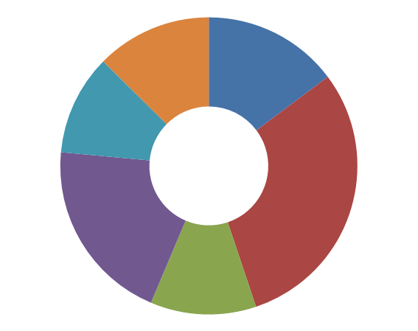

人件費

2,908億円

（14.8%）

特別会計

繰出金等

2,477億円

（12.6%）

うち生活保護費は2,604億円となっており、扶助費全体の44.0%を占めています。



投資的経費

2,154億円

（10.9%）

**用　語　説　明**

**◆義務的経費**

支出が法令などで義務付けられている費用です。（人件費、扶助費、公債費の合計）

**◆人件費**

職員の給料や退職手当などの費用です。

**◆扶助費**

生活保護など、主に福祉・保健・医療に必要な費用です。

**◆公債費**

借金の返済に必要な費用です。

**◆行政施策経費**

区民センターなど市民が利用する施設の管理運営や事務などに必要な費用です。

**◆投資的経費**

区民センターなど市民が利用する施設や学校・道路などの整備に必要な費用です。

**◆特別会計繰出金等**

一般会計から特別会計に対して、事業費の補助などのために支出する費用です。

**【性　質　別】**

**支出の内訳**

**1兆9,682億円**

扶助費

5,920億円

（30.1%）

行政施策経費

3,955億円

（20.1%）

公債費

2,268億円

（11.5%）

（ ）内は構成比

**◎義務的経費の推移**

**高齢化等による扶助費の増**や過去に発行した**借金の返済の**

**ための公債費が高水準**となっていることにより、**非常に大き**

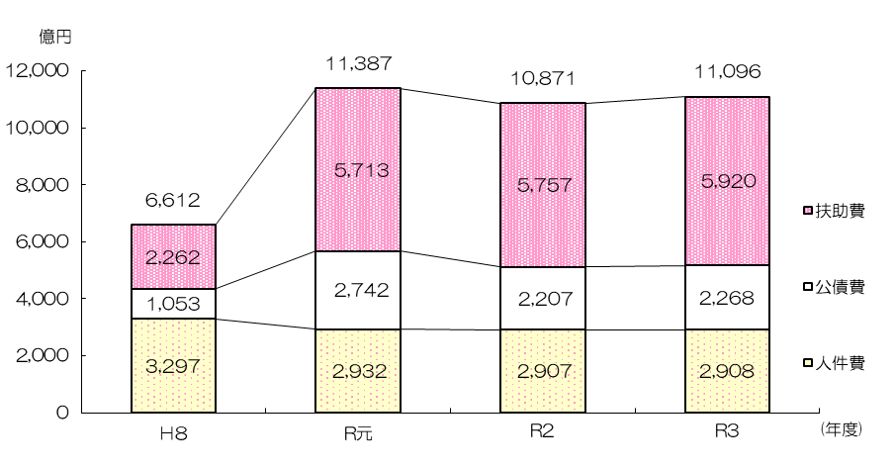**な金額で推移しています**。

**○目的別**

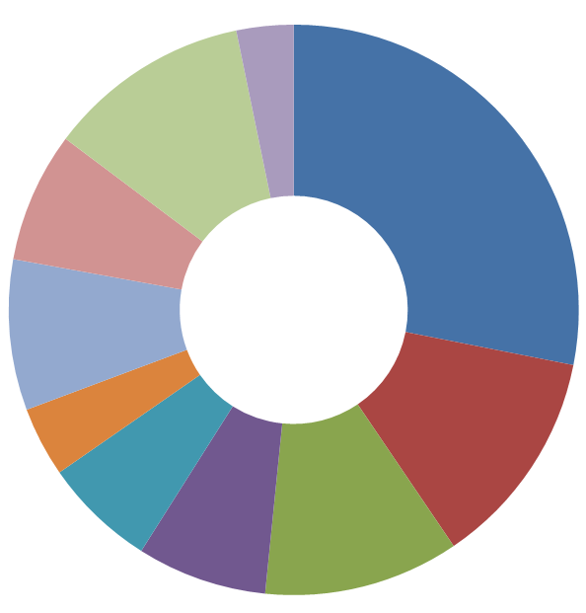目的別の支出では、福祉や子育てなど、目的ごとにどれだけの費用が支出されたかが分かります。

⑮その他

637億円

（3.2%）

（ ）内は構成比

|  |  |  |
| --- | --- | --- |
|  | 決算額 | 構成比 |
| ⑦住宅費 | 468億円 | 2.4% |
| ⑧消防費 | 407億円 | 2.1% |
| ⑨環境費 | 334億円 | 1.7% |
| ⑩港湾費 | 255億円 | 1.3% |
| ⑪大学費 | 194億円 | 1.0% |
| ⑫議会費 | 22億円 | 0.1% |

⑭公債費

2,268億円

（11.5%）

⑬総務費

1,454億円

（7.4%）

①福祉費

5,531億円

（28.1 %）



【 目　的　別 】

支出の内訳

1兆9,682億円円

一般会計決算を市民ひとりあたりに換算すると、約72万円（717,298円）となります。

市民ひとりあたりの「目的ごとの決算額」と「市税負担額」については、下の表をご覧ください。

※令和4年3月1日現在の本市推計人口（2,743,935人）を用いて算定。

※市税負担額については、（　）内の金額。

②こども青少年費

2,444億円

（12.4%）

⑥経済戦略費

780億円

（4.0%）

③教育費

2,182億円

（11.1%）

③経済戦略費

1,238億円

（7.3%）

⑤健康費

1,253億円

（6.4%）

④土木費

1,452億円

（7.4%）

**⑯その他**

**＜その他＞**

**約5万2千円（約1万5千円）**

・土地先行取得事業への繰り出し

など



**＜教育費＞**

**約8万3千円（約4万7千円）**

・学校や図書館の運営　　　 など

BOOK

**③学校・図書館**

**などに**

**②子育て支援などに**

**＜こども青少年費＞**

**約8万9千円（約2万2千円）**

・子育て支援

・ひとり親家庭支援　　　　 など

**⑨ごみの収集などに**

**＜環境費＞**

**約1万3千円（約7千円）**

・ごみの収集、焼却、埋立

・環境対策　　　　　　　　 など

**①福祉などに**

**＜福祉費＞**

**約20万2千円（約5万6千円）**

・高齢者や障がい者の保健福祉

・生活保護　　　　　　　　 など

**⑤保健衛生などに**

**＜健康費＞**

**約4万7千円（約1万6千円）**

・がん検診など健康の保持.増進事業

・予防接種、公害補償　　　　 など

**＜経済戦略費＞**

**約3万円（約1万１千円）**

・観光、産業経済

・文化振興、スポーツ振興　 など

**⑥観光・産業経済**

**などに**

**④道路・公園などに**

**＜土木費＞**

**約7万9千円（約3万6千円）**

・道路、橋梁の整備

・公園、河川の整備　　　　 など

**⑦市営住宅などに**

**＜住宅費＞**

**約2万4千円（0円）**

・市営住宅の建設、管理　　 など

**⑧消防・救急などに**

**＜消防費＞**

**約1万5千円（約9千円）**

・消火、救助、救急活動

・火災予防　　　　　　　　 など

**⑫議会の運営などに**

**＜議会費＞**

**約1千円（約1千円）**

・議会の運営　　　　　　　 など



**＜大学費＞**

**約9千円（約6千円）**

・大学の運営　　　　　　　 など

**⑪大学の運営などに**

**＜港湾費＞**

**約1万3千円（約3千円）**

・港の整備、運営　　　　　 など

**⑩港の整備・運営**

**などに**

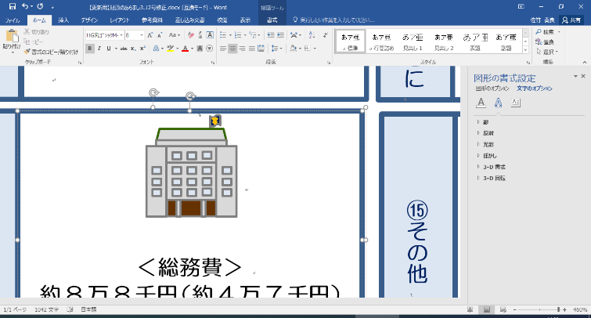

**⑬行政の運営などに**

**＜総務費＞**

**約8万8千円（約4万7千円）**

・庁舎の整備、修繕

・区のまちづくり事業　　　など

**⑮その他**

**＜その他＞**

**約2万3千円（約1万6千円）**

・基金への積立　　　　　　　など



※ページ右上の円グラフのうち、

⑭公債費については、各目的別の

区分に含めて算定。

**第２　大阪市の財政の現状**

**Ⅰ　収入の状況**

**○市税収入の推移**

最も基本的な収入である市税について、令和３年度決算では**7,500億円**となっており、

・**対前年度では、**徴収猶予の特例の影響などにより、**54億円の増と２年ぶりの増、**

・平成８年度（市税収入のピーク）の7,776億円と比べると、**276億円の減**

となっています。

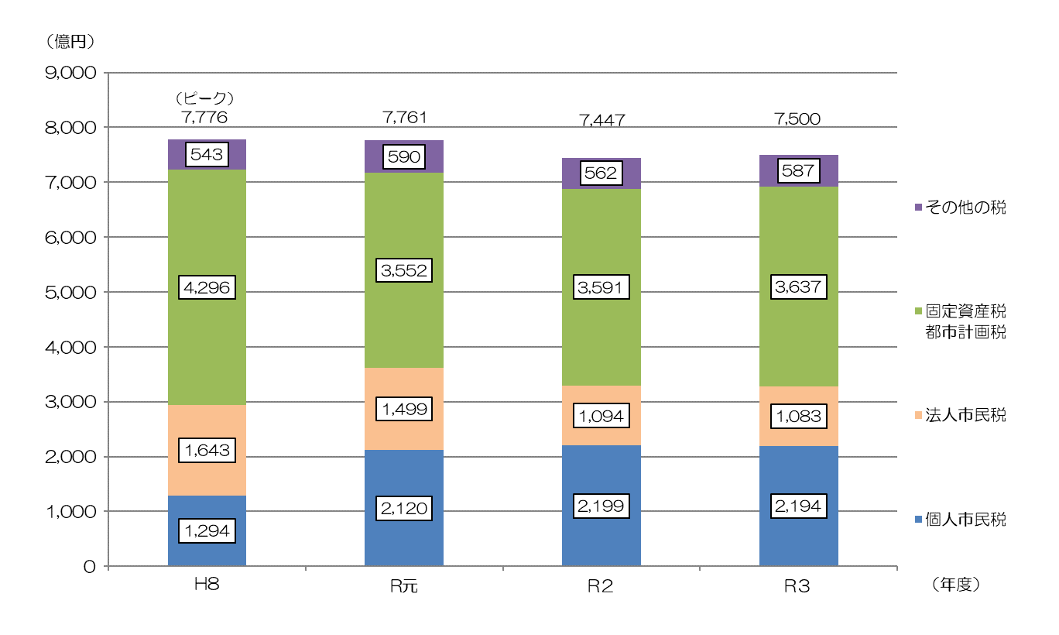

**◎大阪市の市税収入の特徴**

＜令和3年度決算　各税目の市税収入に占める割合　他都市比較＞

個人市民税

法人市民税

固定資産税・都市計画税

その他の税

＜大阪市＞　　　＜横浜市＞ 　 ＜名古屋市＞

個人市民税　　　29%　　　　　 49%　　　 　 39％

法人市民税　　　14%　　　　　 06%　　　　 10%

固定資産税

　・都市計画税

大阪市は、横浜市や名古屋市

と比較すると、市税収入の総額

に占める法人市民税及び固定資

産税・都市計画税の割合が高く、

個人市民税の割合が低いことが

特徴として挙げられます。

45%

40%

49%

**◎収入に占める地方税の割合**

近年、収入に占める地方税の割合は４割程度と、地方税中心の構造になっていません（令和２年度決算においては特別定額給付金給付事業費補助金等の国庫支出金の金額が大きいため、３割程度となっています）。

引き続き、他の指定都市と連携し、国に対して、地方税財源の拡充強化に向けた要望を行っていきます。

**○市民の負担状況**

令和３年度決算における負担状況



|  |  |
| --- | --- |
| (注) | 個人市民税１人あたり負担額は、千円単位の個人市民税の額と令和３年７月１日現在「市町村税課税状況等の調」の納税義務者数（税を負担いただいている方）1,335,768人を用いて算出。 |

令和４年度における負担状況

令和４年度上半期



（参考）令和４年度現在予算



|  |  |
| --- | --- |
| (注) | 個人市民税１人あたり負担額は、千円単位の個人市民税の額と令和４年７月１日現在「市町村税課税状況等の調」の納税義務者数（税を負担いただいている方）1,357,172人を用いて算出。 |

**用　語　説　明**

**◆個人市民税**

**大阪市に住んでいる人または事務所等がある人に対して課税**される税金のことです。

　　所得金額が一定額以上あれば定額が課税される「均等割」と給料、年金や商売の利益など前年の所得金額に応じ

て課税される「所得割」があり、大阪市に住んでいる人に対しては、「所得割」と「均等割」が課税されます。

また、大阪市内に事務所等がある人で、その区内にお住まいでない人に対しては、「均等割」が課税されます。

**◆法人市民税**

**大阪市内にある法人**（会社など）**に対して課税**される税金のことです。

　　資本金等の額と従業者の数に応じて課税される「均等割」と国の税金である法人税に応じて課税される「法人税

割」があり、大阪市内に事務所等がある法人は「均等割」と「法人税割」が課税され、大阪市内に寮等のみを有

する法人には「均等割」のみが課税されます。

**◆固定資産税**

**大阪市内に土地や建物、償却資産**（事業に使う機械など）**を持っている人、会社に対して課税**される税金のこと

です。

**◆都市計画税**

**市街化区域内**（大阪市内のほぼ全域）**に土地や建物を持っている人、会社に対して課税**される税金のことです。

　　公園、下水道、街路などの整備費用に使われます。

**◆徴収猶予の特例**

**新型コロナウイルス感染症の影響により、令和２年２月以降の収入に相当の減少があり、納税することが困難で**

**ある事業者等に対し、令和２年２月１日から同３年２月１日までに納期限が到来するものについて、無担保かつ**

**延滞金なしで１年間徴収を猶予できる特例。**

**Ⅱ　支出の状況**

**○性質別の支出の推移**

令和３年度と市税収入がピークであった平成８年度を比較すると、**「生活保護費などの扶助費」については約2.6倍**（そのうち**生活保護費については約2.3倍**）、**「借金の返済のための公債費」については約2.2倍に増加**しています。

人件費については、職員数の削減や給与制度改革などにより抑制に努めてきています。

**◎生活保護などの扶助費の推移**

扶助費は、増加し続けています。

扶助費の約４割を占める生活保護費は、

不正受給対策や就労支援などに取り組み、

10年連続の減少となっているものの、

高齢化の進展により非常に大きな金額で

推移しています。

**◎公債費の推移**

学校や道路・公園などの整備のために

活用してきた借金の返済である公債費は

近年減少傾向にあるものの、当面、高水

準で推移する見込みです。

**Ⅲ　経常収支比率**

経常収支比率は、地方税、譲与税・交付金、地方交付税などの経常的な一般財源が、どの程度経常的な経費に充てられているかを示す指数で、財政構造の硬直度を表す「ものさし」とされているものです。生活保護費などの扶助費や市債の償還のための公債費といった経常的経費の増大により高い水準で推移してきましたが、市税等経常的一般財源の堅調な推移に加え、市政改革の取組等により職員数の削減や市債残高の減少が進んだことから、近年は改善傾向にあり、指定都市平均を下回っています。



|  |  |  |
| --- | --- | --- |
| (注) | １．  ２． | 指定都市・都市・町村の経常収支比率は加重平均  経常収支比率については、臨時財政対策債等を経常一般財源に加えて算出しています。 |
| 資料：「地方財政白書」総務省編 | |

**用　語　説　明**

**◆経常収支比率**

**経常収支比率 ＝ 経常経費充当一般財源 ÷ （経常一般財源総額 ＋ 臨時財政対策債等）**

財政の弾力性を示す指標です。

比率が100を超えていると、経常経費を経常収入で賄えていない状態であり、100に近づくほど、財政的に

硬直度が増している状態と言えます。

**◆一般財源**

　　使途が特定されておらず、地方自治体の裁量によって使用できる財源であり、市税、地方譲与税、地方交付税、

　　臨時財政対策債などがあります。

**◆特定財源**

　　使途が特定されている財源で、市営住宅の家賃収入などの使用料、手数料、国庫支出金などがあります。

**Ⅳ　借金の状況**

**○市債残高の推移**

事業の選択と集中により、市債の発行額を極力抑制しており、**全会計ベースでは、平成16年度のピーク時から17年連続の減**となっています。



。

**◎なぜ、借金をするのか？**

【学校校舎の市債（借金）を返済する場合のイメージ】

学校、道路、公園などの大きな公共施設は整備に

多額の費用が必要であり、また、何十年にわたって

「次々世代」で負担

「次世代」で負担

「現世代」で負担

利用するものとなります。

　そのため、整備にかかる費用についても、**公共施**

**設を利用する現世代～将来世代の長期間にわたっ**

**て公平に負担を求めるため**市債（借金）を活用して

います。

（借金は概ね30年かけて返済するため、公平に

負担することになります。）

**◎借金しすぎていないのか？**

毎年、財政状況を示す指標を算定しています。この指標には「借金」に関するチェック項目もありますので、13ページで説明させていただきます。

**◎公債償還基金の残高（借金返済のための積立の残高）**

将来の借金の返済に備え、ルールどおり

確実に積み立てており、償還財源が確保さ

れています。

**第３　大阪市の財政状況**

**Ⅰ　健全化判断比率等**

**○健全化判断比率**

法律に基づき、財政状況を示す「健全化判断比率」と呼ばれる４つの指標を算定しています。

令和３年度決算では４指標とも基準値を下回り**健全**でした。

**－**

将来

負担比率

将来負担すべき負債の財政負担の割合

早期健全化基準

400％以上

財政再生基準

―

借金返済などの

財政負担の割合

連結実質

赤字比率

**－**

早期健全化基準

16.25％以上

財政再生基準

30％以上

全会計における

赤字の割合

早期健全化基準

11.25％以上

財政再生基準

20％以上

**－**

一般会計等における赤字の割合

実質

赤字比率

実質

公債費比率

**1.8%**

早期健全化基準

25％以上

財政再生基準

35％以上

　　　　※実質赤字比率及び連結実質赤字比率は、黒字のため「－」と表記

　　　　※将来負担比率は、充当可能財源等が将来負担額を上回ったため、「－」と表記

令和３年度決算の健全化判断比率の結果は、４指標ともに基準を下回り、健全性を保っていますが、

新型コロナウイルス感染症や原油価格・物価高騰などの影響に加え、扶助費が高水準で推移することが見込まれることもあり、財政状況を以前に後戻りをさせないことを念頭に、急激な環境変化にも対応できるよう、引き続き市政改革に取り組み、持続可能な財政構造を構築する必要があると認識しています。

**◎基準を超えてしまったら、どうなるのか？**

＜早期健全化基準（黄信号）＞

基準を超えると、「財政健全化計画」を策定し、自主的かつ計画的に財政の健全化を図ることとなります。

＜財政再生基準（赤信号）＞

基準を超えると、「財政再生計画」を策定することになり、国の管理の下、財政の健全化が厳しく求められ、大幅な行政サービスの見直しなど市民生活に大きな影響を与えることになります。

**○資金不足比率**

法律に基づき、公営企業の経営状態を示す「資金不足比率」と呼ばれる指標を算定しています。令和３年度決算では、全ての会計において、資金不足比率は生じていません。

公営企業の料金収入の規模に対する

資金不足額の割合

資金不足

比率

**◎基準を超えてしまったら、どうなるのか？**

**－**

基準を超えると、「経営健全化計画」を策定し、自主的かつ計画的に経営の健全化を図ることとなります。

経営健全化基準　　　　 20％以上

※全ての会計において、資金不足額がないため、「－」と表記

**用　語　説　明**

**◆健全化判断比率**

**４つの財政指標（実質赤字比率、連結実質赤字比率、実質公債費比率、将来負担比率）の総称**です。財政の早期健

全化や再生の必要性を判断するものさしであるとともに、他団体と比較することなどで、財政状況を客観的に表す

ことができます。

**◆財政再生基準**

**自主的な財政の健全化を図ることが困難な状況において、計画的に財政の健全化を図るべき基準**で、法律で定めら

れています。

　　健全化判断比率のいずれかが財政再生基準以上の団体は「財政再生団体」となり、議会の議決を経て、「財政再生

計画」を策定・公表しなければなりません。また、その実施状況を毎年度議会に報告し、公表することとなります。

　　なお、「財政再生計画」については、国と同意の協議を行うなど、国等の関与による確実な再生をめざすことになり

ます。

**◆早期健全化基準**

**自主的かつ計画的に財政の健全化を図るべき基準**で、法律で定められています。

　　健全化判断比率のいずれかが早期健全化基準以上の団体は「財政健全化団体」となり、自主的な改善努力による財政健全化のため、議会の議決を経て、「財政健全化計画」を策定・公表しなければなりません。

　　また、その実施状況を毎年度議会に報告し、公表することとなります。

**◆実質赤字比率**

**一般会計等を対象とした実質赤字額の標準財政規模に対する比率**です。

　　早期健全化基準は11.25％以上、財政再生基準は20％以上となっています。

**◆連結実質赤字比率**

**全会計を対象とした実質赤字額又は資金の不足額の標準財政規模に対する比率**です。

　　早期健全化基準は16.25％以上、財政再生基準は30％以上となっています。

**◆実質公債費比率**

**一般会計等が負担する実質的な公債費**（特別会計への繰出を含む）の**標準財政規模を基本とした額に対する比率**です。

　　早期健全化基準は25％以上、財政再生基準は35％以上となっています。

　　なお、18％以上となると、地方債の発行にあたり総務大臣の許可が必要となります。

**◆将来負担比率**

　　特別会計・３セク等も含めて**一般会計等が将来負担すべき実質的な負債総額の標準財政規模を基本とした額に対す**

**る比率**です。

　　早期健全化基準は400％以上となっています。

**◆資金不足比率**

**公営企業の料金収入の規模に対する資金不足額の程度を示した指標**です。

　　この数値が大きいほど、経営が厳しい状況であることを表しています。

　　経営健全化基準は20％以上となっています。

**◆経営健全化基準**

**自主的かつ計画的に公営企業の経営の健全化を図るべき基準**で、法律で定められています。

　　資金不足比率が経営健全化基準以上の団体は「経営健全化団体」となり、自主的な改善による経営健全化のため、

議会の議決を経て、「経営健全化計画」を策定・公表しなければなりません。また、その実施状況を毎年度議会に

報告し、公表することとなります。

**◆標準財政規模**

**＝ 標準税収入額 ＋ 普通交付税額 ＋ 地方譲与税額等 ＋ 臨時財政対策債発行可能額**

　　標準的な状態で通常収入されるであろう経常的一般財源の規模を示す指標です。

　　規模が大きいからといって、一般財源に余裕があるというものではありません。

**Ⅱ　財務諸表**

　　　大阪市では、発生主義・複式簿記に加え、日々仕訳を採用した本格的な新公会計制度の運用を平成27年４月から開始しています。

　　　新公会計制度に基づく財務諸表を作成することにより、現金主義・単式簿記による官庁会計では、把握が困難であった資産や負債の状況、減価償却費などのコスト情報も把握することができるようになりました。

|  |
| --- |
| 財務諸表の構成 |
| ○貸借対照表 … 財政状態を明らかにするため、貸借対照表日（令和４年３月31日）における全ての資産、負債及び純資産を記載しています。  ○行政コスト計算書 … 運営状況を明らかにするため、一会計期間（令和３年度）に属する全ての費用と対応する全ての収益を記載しています。  ○キャッシュ・フロー計算書 … 一会計期間（令和３年度）におけるキャッシュ・フローの状況を報告するため、キャッシュ・フローを活動区分別に記載しています。  ○純資産変動計算書 … 一会計期間（令和３年度）における純資産の変動を明らかにするため、構成要素別に記載しています。 |

**○大阪市の令和３年度決算一般会計財務諸表**

　　　　＊金額は、表示桁未満を切捨てしています。

・資　　産……………………………15兆 944億円　（市民１人あたり552万円）

・負　　債…………………………… 2兆 1,336億円　（　　〃　　 78万円）

・経常費用…………………………… 1兆 6,467億円　（　　〃　 　　　 60万円）

※令和４年３月末日現在の本市の住民基本台帳人口（2,729,677人）を用いて算定

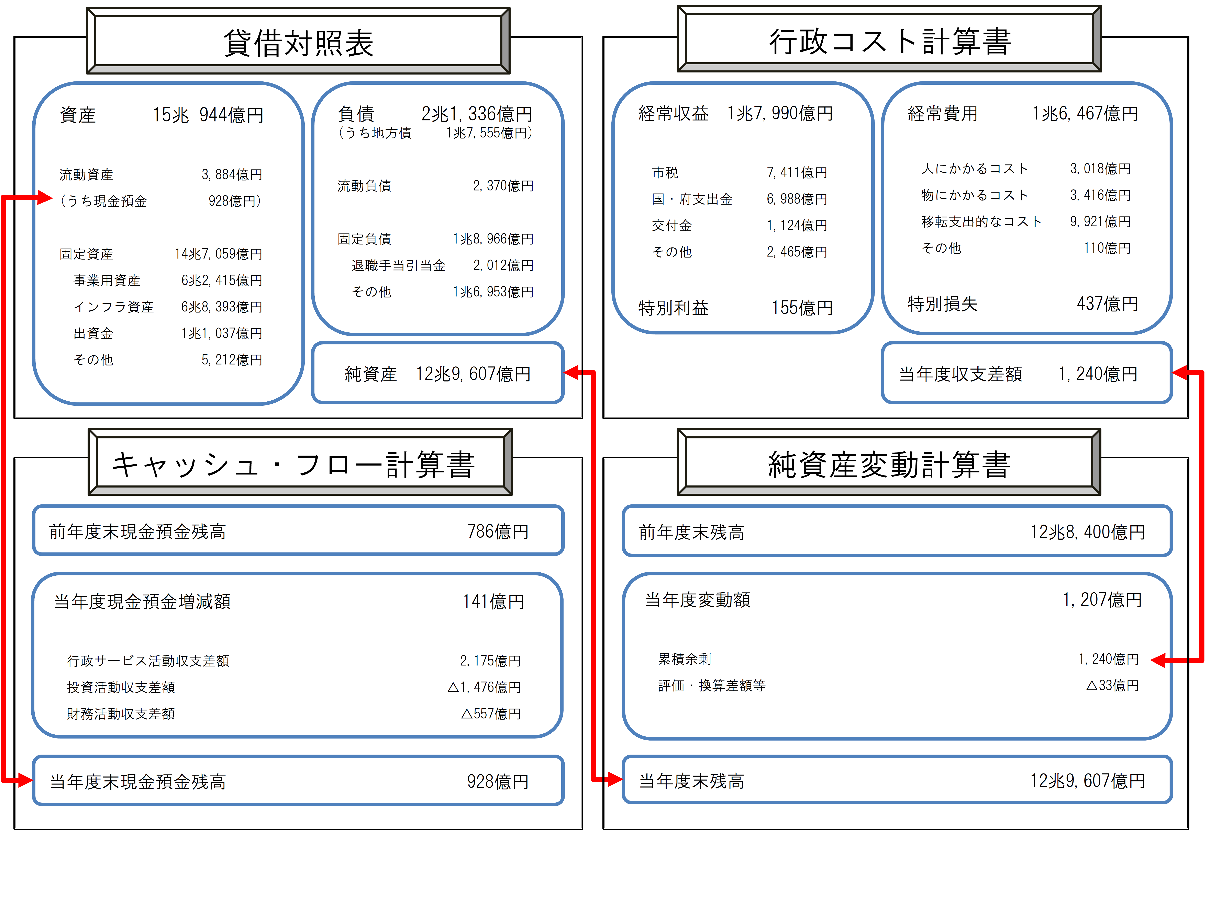

|  |
| --- |
| 令和３年度決算　一般会計財務諸表のポイント |
| 1. **貸借対照表の概要**   **資産総額**は、建物及び工作物の減価償却による事業用資産及びインフラ資産の減があるものの、収支改善分の積立による「基金」や淀川左岸線（２期）事業に伴う「建設仮勘定」の増などにより、前年度比**486億円増**の**15兆944億円**となり、**負債総額**は地方債の減などにより、前年度比**720億円減**の**２兆1,336億円**となっています。  ○ 資産については、資産総額の約９割を公営住宅、学校、公園などの事業用資産と、道路、河川(堤防等)、港湾施設(防潮堤等)などのインフラ資産が占めています。  ○ 資産を多く保有しているものの建物などの減価償却が進んでいることから、**更新計画などのアセットマネジメント(資産管理)が重要**となっています。  ○ 負債については、負債総額の約８割を事業用資産やインフラ資産などの整備等に関する地方債が占めています。   1. **行政コスト計算書の概要**   特別定額給付金事業の終了に伴う「負担金・補助金・交付金等」の減などにより、**経常費用**が前年度比**1,241億円減**の**1兆6,467億円**になるとともに、その財源となる国・府支出金の減などにより、**経常収支差額**は前年度比**31億円減**の**1,522億円**となっています。  ○ コストについては、経常費用の約８割を市民や他団体等の支出に対する給付・補助などの「移転支出的なコスト」と、物件費などの「物にかかるコスト」が占めています。   1. **キャッシュ・フロー計算書の概要**   ○ **キャッシュ・フロー全体の収支**は、前年度比**58億円減**の**141億円**となっています。  ○ 行政サービス活動収支差額のプラスによって、資産取得等の投資活動や地方債の償還等の財務活動を支えており、堅実なキャッシュ・フローマネジメントを行っていることがわかります。 |

|  |
| --- |
| 令和３年度の官庁会計決算と財務諸表の違い（一般会計） |
| 1. 現金の増減   官　庁　会　計　決　算　　（歳入）－（歳出）＝　 **409億円**  キャッシュ・フロー計算書　　当年度現金預金増減額　 **141億円**  ⇒キャッシュ・フロー計算書では、官庁会計の歳入に含まれる前年度からの繰越金（※）は、「当年度現金預金増減額」ではなく、「前年度末現金預金残高」に含まれています。  　また、官庁会計の歳入歳出に含まれない預り金などの歳入歳出外現金の増減が、「当年度現金預金増減額」に含まれています。  　(※)前年度からの繰越金＝前年度の（歳入）－（歳出）   1. 官庁会計決算の実質収支と行政コスト計算書の当年度収支差額の違い   官 庁 会 計 決 算　 実　質　収　支　　　**307億円**  行政コスト計算書 当年度収支差額　　**1,240億円**  ⇒行政コスト計算書では、官庁会計に比べて収支が大変良好であるように見えていますが、これは官庁会計では計上している、施設の建設などの投資活動や地方債の償還などの財務活動にかかる経費を含まないことによるものです。 |

**詳細はホームページをご覧ください**

令和３年度決算財務諸表について <https://www.city.osaka.lg.jp/kaikei/page/0000581143.html>

新公会計制度について <https://www.city.osaka.lg.jp/kaikei/page/0000324052.html>

**第４　令和４年度上半期の財政運営の状況**

**決算の概要**

**Ⅰ　歳入歳出予算執行状況**

令和４年９月30日現在における一般会計及び政令等特別会計歳入歳出予算の執行状況は次のとおりです。

」

|  |  |  |
| --- | --- | --- |
| (注) | １．  ２． | 予算現額は前年度からの繰越額を含む。  「執行歩合」は、円単位の「予算現額」と「執行済額」を用いて算出。 |

**Ⅱ　財産の状況**

令和４年９月30日現在における本市の財産の状況は次のとおりです。



|  |  |  |
| --- | --- | --- |
| (注) | １．  ２．  ３．  ４． | 公営企業会計及び準公営企業会計分を除く。  「構成比」については、円単位の金額を用いて算出。  金額については、平成27年４月１日から導入した新公会計制度における評価基準に基づいて算出。  有価証券の評価等は基準日を令和４年３月末時点とした数値を用いて算出。 |





**第５　準公営企業及び公営企業の令和４年度上半期の業務状況**

準公営企業及び公営企業の令和４年度上半期の業務状況について、「地方公営企業法第40条の２」並びに「大阪市準公営企業及び公営企業各事業の設置等に関する条例※」に基づき、次ページから記載しています。

|  |  |
| --- | --- |
| ※ | 次に掲げる条例の総称です。  ・大阪市中央卸売場事業の設置等に関する条例  ・大阪市港営事業の設置等に関する条例  ・大阪市下水道事業の設置等に関する条例  ・大阪市水道事業及び工業用水道事業の設置等に関する条例 |

**○対象事業**

|  |  |  |
| --- | --- | --- |
|  | 事業名 | 事業概要 |
| 準公営企業 | 中央卸売市場事業 | 日常生活に必要な生鮮食料品等（野菜・果実・水産物など）の供給を行う事業です。 |
| 港営事業 | 港湾施設の提供や、大阪港水域の埋立を行う事業です。 |
| 下水道事業 | 下水道を整備し、生活排水などの処理、環境の浄化を行う事業です。 |
| 公営企業 | 水道事業 | 飲用水その他の浄水の供給を行う事業です。 |
| 工業用水道事業 | 工業用水の供給を行う事業です。 |

**用　語　説　明**

**◆準公営企業**

　　地方公共団体が経営する企業のうち、地方公営企業法の財務規定等一部が適用される企業のことです。

**◆公営企業**

　　地方公共団体が経営する企業のうち、地方公営企業法の全部が適用される企業のことです。

**◆損益計算書**

　　企業の収益の合計額から、営業費用等の経費を差引いて、最終的な利益・損失を表した財務諸表です。

**◆貸借対照表**

　　道路、建物、現金などの資産をどれくらい保有していて、その資産を保有するために、どのように財源を調達し

たかを表した財務諸表です。

**Ⅰ　中央卸売市場事業**

**１．概　　　況**

令和４年度上半期における経営収支は、収益が39億9,500万円、費用が38億1,300万円となり、差引1億8,200万円の剰余となりました。

**２．損益計算書の要旨**



**３．貸借対照表の要旨**



|  |  |  |
| --- | --- | --- |
| (注) | １．  ２． | 有形固定資産の減価償却累計額　　 103,244百万円  繰延収益の収益化累計額　　　　　　27,458百万円 |

**４．企業債及び一時借入金の現在高**

**（１）企業債の現在高**（令和４年９月30日現在）



**（２）一時借入金の現在高**（令和４年９月30日現在）　　　　　　　　　　**なし**

**５．業務の状況**

**（１）取扱数量及び取扱金額**

**（２）建設改良工事の概況　　　　　　　　　　　　　　　　　　　　　　なし**

**Ⅱ　港営事業**

**１．概　　　況**

令和４年度上半期における経営収支は、収益が54億2,500万円、費用は18億5,800万円となり、差引35億6,700万円の剰余となりました。

建設改良工事については、港湾施設提供事業では、既存埠頭の再編等を実施しました。

また、大阪港埋立事業では、夢洲地区のインフラ整備等を実施しました。

**２．損益計算書の要旨**



**３．貸借対照表の要旨**



(注)　１．　有形固定資産の減価償却累計額　　38,595百万円

２．　繰延収益の収益化累計額　　　　　 　746百万円

**４．企業債及び一時借入金の現在高**

**（１）企業債の現在高**（令和４年９月30日現在）



**（２）一時借入金の現在高**（令和４年９月30日現在）　　　　　　　　　　**なし**

**５．業務の状況**

**（１）港湾施設運営の状況**



(注) 施設数及び面積は、各期末現在である。

**（２）建設改良工事の概況**

建設改良工事の主なものは、次のとおりです。

1. **港湾施設提供事業**

(注) 金額は、消費税及び地方消費税を含む。

1. **大阪港埋立事業**

(注) 金額は、消費税及び地方消費税を含む。



**Ⅲ　下水道事業**

**１．概　　　況**

令和４年度上半期における経営収支は、収益が386億8,000万円、費用が379億4,600万円となり、差引7億3,400万円の剰余となりました。

建設改良工事については、機能維持として老朽化した下水管渠や海老江下水処理場などの改築更新を行いました。

また、浸水対策として此花下水処理場ポンプ場建設をはじめとする大規模な雨水対策施設整備などを推進しました。

さらに、地震対策として下水管渠などの耐震化、都市環境保全として住之江下水処理場雨水滞水池建設をはじめとする合流式下水道の改善などを推進しました。

**２．損益計算書の要旨**



**３．貸借対照表の要旨**

|  |  |  |
| --- | --- | --- |
| (注) | １．  ２． | 有形固定資産の減価償却累計額　 1,103,039百万円  繰延収益の収益化累計額　　　　　 418,670百万円 |



**４．企業債及び一時借入金の現在高**

**（１）企業債の現在高**（令和４年９月30日現在）



**（２）一時借入金の現在高**（令和４年９月30日現在）　　　　　　　　　　**なし**

**５．業務の状況**

**（１）下水排水及び処理状況**



|  |  |
| --- | --- |
| (注) | 管渠延長、施設数及び面積は、各期末現在である。 |

**（２）建設改良工事の概況**

建設改良工事の主なものは、次のとおりです。



|  |  |
| --- | --- |
| (注) | 金額は、消費税及び地方消費税を含む。 |

**Ⅳ　水道事業**

**１．概　　　況**

令和４年度上半期における経営収支は、収益が305億2,400万円、費用が229億9,600万円となり、差引75億2,700万円の剰余となりました。

建設改良工事については、安定給水確保のため信頼性の高い浄水施設の整備、配水管網の拡充整備等を実施しました。

なお、期末の給水世帯数は、168万1,093世帯となり前年同期に比べ1.2％の増加となっています。

**２．損益計算書の要旨**



**３．貸借対照表の要旨**



|  |  |  |
| --- | --- | --- |
| (注) | １．  ２． | 有形固定資産等の減価償却累計額　　　453,562百万円  繰延収益の収益化累計額　　　　　　　 34,302百万円 |

**４．企業債及び一時借入金の現在高**

**（１）企業債の現在高**（令和４年９月30日現在）



**（２）一時借入金の現在高**（令和４年９月30日現在）　　　　　　　　　　**なし**

**５．業務の状況**

**（１）給水の状況**



|  |  |  |
| --- | --- | --- |
| (注) | １．  ２． | 給水世帯数は、各期末現在である。  給水量には市外給水（豊中市、大東市、東大阪市、松原市、八尾市及び守口市）分を含む。 |

**（２）建設改良工事の概況**

建設改良工事の主なものは、次のとおりです。



|  |  |
| --- | --- |
| (注) | 金額は、消費税及び地方消費税を含む。 |

**Ⅴ　工業用水道事業**

**１．概　　　況**

令和４年度上半期における経営収支は、収益が2億8,300万円、費用が4億2,400万円となり、差引1億4,100万円の損失となっておりますが、これは、もと城東浄水場撤去工事費などの特別損失を計上したことによるものです。なお、特別損失を除いた経常損益では、12百万円の剰余となりました。

建設改良工事については、配水幹線改良等を実施しました。

**２．損益計算書の要旨**



**３．貸借対照表の要旨**



|  |  |  |
| --- | --- | --- |
| (注) | １．  ２． | 有形固定資産の減価償却累計額　　　20,349百万円  繰延収益の収益化累計額　　　　　　 6,675百万円 |

**４．企業債及び一時借入金の現在高**

**（１）企業債の現在高**（令和４年９月30日現在）

**（２）一時借入金の現在高**（令和４年９月30日現在）　　　　　　　　　　**なし**

**５．業務の状況**

**（１）公共施設等運営権**

令和３年10月７日にみおつくし工業用水コンセッション株式会社への公共施設等運営権を設定、同月15日付で大阪市工業用水道特定運営事業等公共施設等運営権実施契約を締結し、同社が令和４年４月１日から工業用水の供給を行っています。

**（参考）給水の状況**



|  |  |
| --- | --- |
| (注) | 給水社数及び給水工場数は、各期末現在である。 |

**（２）建設改良工事の概況**

建設改良工事の主なものは、次のとおりです。



|  |  |
| --- | --- |
| (注) | 金額は、消費税及び地方消費税を含む。 |

**第６　ホームページのご案内**

大阪市財政局では、本書のほか、予算や決算などの財政情報をホームページに多数掲載しています。

本書には掲載されていない情報もありますので、ぜひご覧ください。

**【財政・会計・公金支出】**

<http://www.city.osaka.lg.jp/shisei/category/3060-3-0-0-0-0-0-0-0-0.html>

　または



**市の財政状況**

<http://www.city.osaka.lg.jp/shisei/category/3060-3-1-0-0-0-0-0-0-0.html>

　　または



**予算・予算編成過程**

<http://www.city.osaka.lg.jp/shisei/category/3060-3-2-0-0-0-0-0-0-0.html>

　　または



**決　　算**

<http://www.city.osaka.lg.jp/shisei/category/3060-3-3-0-0-0-0-0-0-0.html>

　　または



**大阪市**

**財政のあらまし（令和４年12月）**